Муниципальное бюджетное
общеобразовательное учреждение
«Излучинская общеобразовательная средняя школа №1
с углубленным изучением отдельных предметов»

Программа
летнего оздоровительного
лагеря с дневным пребыванием детей «Излучина»

"Сердце отдаю детям."

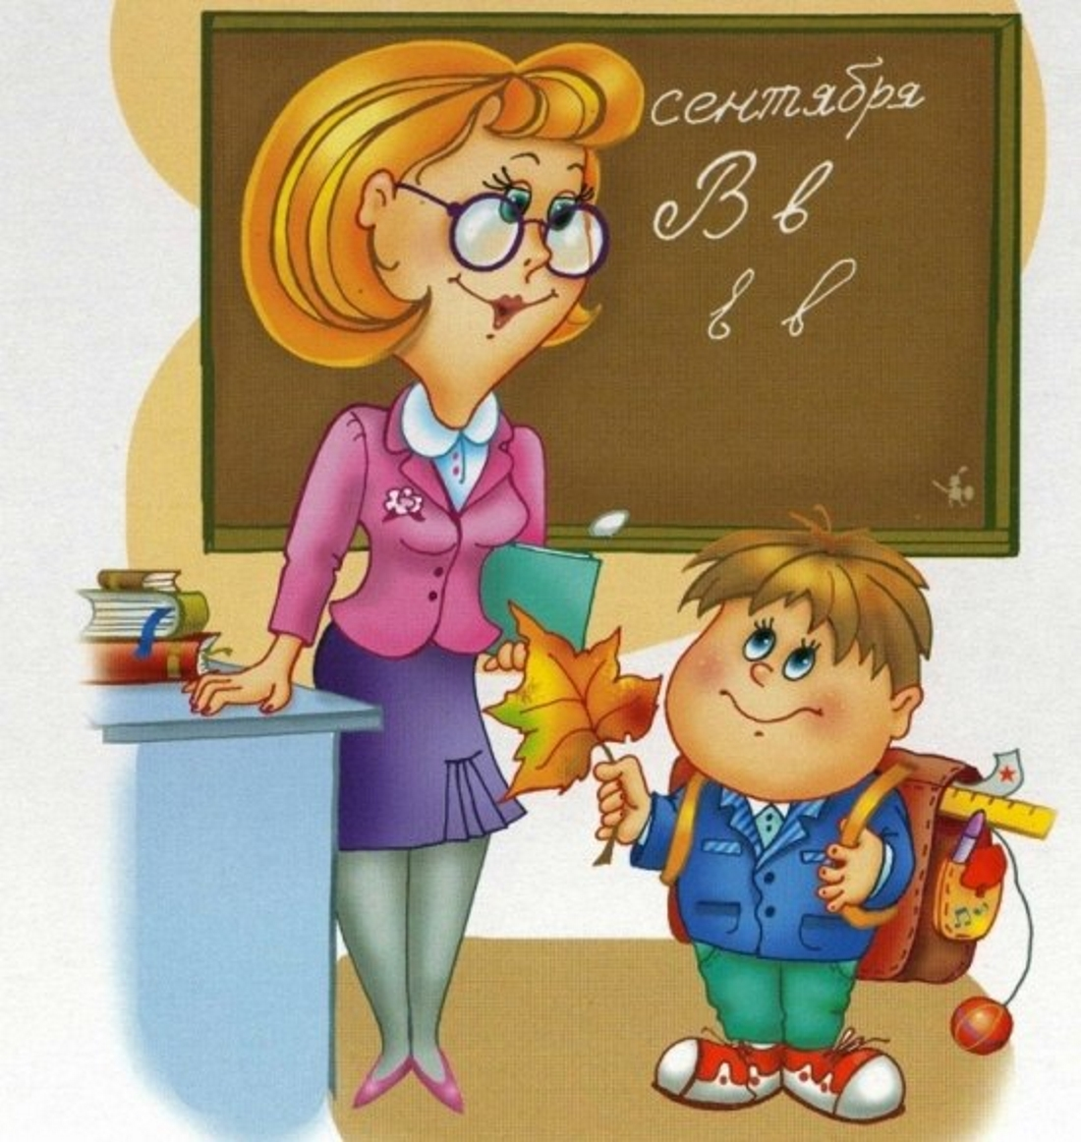

Автор программы:
Куплевацкая Виктория Владимировна,
учитель начальных классов.

пгт.Излучинск, 2023г.
ИНФОРМАЦИОННАЯ КАРТА ПРОГРАММЫ

Полное название программы | Программа детского оздоровительного лагеря с дневным пребыванием детей «Сердце отдаю детям»
Срок реализации | Июнь-июль 2023г.
Авторы-составители программы | Куплевацкая Виктория Владимировна
Руководитель программы | Директор МБОУ «Излучинская ОСШУИОП №1»  Задорожный Александр Евгеньевич
Юридический адрес организации | 628634 Тюменская область Ханты-Мансийский автономный округ, Нижневартовский район,  р.п. Излучинск, ул. Школьная, дом 5
Телефон, факс | Тел.: 28-25-25 Факс: 28-25-25
Форма проведения | Пришкольный лагерьс дневным пребыванием детей
Количество смен | 1,2 (июнь, июль)
Место реализации | МБОУ «Излучинская ОСШУИОП №1»
Вид проекта | Краткосрочный
Общее количество детей - участников за сезон | 1 смена – 101 человек,  2 смена – 50 человек
Общее количество участников программы | Педагогический состав – 10, воспитатели – 6,  воспитанники - 151
Сведения о географии участников | Дети гп.Излучинск, п.Савкино, п.Пасол Нижневартовского района, ХМАО-Югра.
Целевая группа | Дети от 6 до 12 лет: обучающиеся школы и будущие первоклассники, дети-сироты, дети из многодетных и малообеспеченных семей, дети из семей, находящихся в социально-опасном положении или трудной жизненной ситуации, обучающиеся, состоящие на учете в органах и учреждениях профилактики безнадзорности.
Цель программы | Создать благоприятные условия для отдыха, досуга, развития, личностного роста для формирования высоконравственного, ответственного, инициативного гражданина России.
Задачи программы | - Содействие созданию благоприятных условий для развития и раскрытия творческих качеств, интеллектуальных способностей ребенка, а также для саморазвития, самосовершенствования, самореализации личности;  - Формирование представления о семье как о людях, которые любят друг друга, заботятся друг о друге;  - Пропаганда ценности здорового и безопасного образа жизни;  - Выработка умений и навыков нравственного поведения.
Направления программы | - Художественно-эстетическое «Маленький мастер!»  - Учебно –познавательное, исследовательское:  Каждый день есть возможности  Развиваться, расти.  А ошибки и сложности -  Это вехи пути.  - Спортивно-оздоровительное:  «Нам смелым, и сильным, и ловким  Со спортом всегда по пути  Ребят не страшат тренировки-  Пусть сердце стучится в груди.»  - Духовно-нравственное:  «Улыбайтесь друг другу приветливо -  это так украшает ваш взгляд,  И ответить взаимно вам, вежливо,  Будет каждый, по-моему, рад...»  - Гражданско-патриотическое воспитание:  «Гражданин!  Нет, не титул наследный,  а гордое званье:  В нём и совесть и честь,  И родного народа признанье»
Принципы: | - Личностный подход в воспитании  - Природосообразность воспитания  - Культуросообразность воспитания  - Гуманизация межличностных отношений  - Дифференциация воспитания  - Принцип личностного Я
Условия реализации программы | 1.Лагерь организуется на базе МБОУ « Излучинской ОСШ УИОП №1» Выполнение программы смены обеспечиваются материально-техническими средствами (спортивная и игровая площадки, спортивный зал, спортивный инвентарь, технические средства, игровые комнаты, актовый зал, медицинский кабинет, пришкольный цветник)
Ожидаемый результат от реализации программы | - получение участниками смены умений и навыков индивидуальной и коллективной творческой и трудовой деятельности, самоуправления, социальной активности,личностный рост участников Программы;  - получение возможностирасширения знаний о семейных ценностях;  - расширение кругозора детей о здоровом образе жизни, изменение отношения детей к занятиям физкультурой и спортом в положительную сторону;  - знакомство и применение в жизни правил и норм нравственного поведения.  - Формирование российской гражданской идентичности, принадлежности к общности граждан Российской Федерации.
Условия участия в программе | Заявления родителей воспитанников лагеря, проживающих на территории Нижневартовского района.
Финансовое обеспечение проекта | Финансирование за счет Фонда социального страхования, средств местного бюджета, родительской платы, спонсорской помощи
Система контроля | Последовательное отслеживание эффективности педагогических воздействий на ежедневных планерках, педагогических советах, циклические мониторинги, анализ результатов деятельности, анкетирование и диагностирование роста отрядов и участников смены.

СТРУКТУРА ПРОГРАММЫ

1. | Пояснительная записка (актуальность программы, новизна, понятийный аппарат) | с. 5
2. | Понятийный аппарат программы | с. 11
3. | Краткая характеристика участников программы | с. 12
4. | Педагогическая идея программы | с.12
5. | Основные методы организации деятельности: | с.13
6. | Целевой блок программы (цель, задачи, предполагаемые результаты программы) | с. 13
7. | Критерии и способы оценки качества реализации программы | с. 15
8. | Содержание и средства реализации программы (логика развития содержания по этапам (направлениям программы), модель игрового взаимодействия, система мотивации и стимулирования участников программы, содержательные и организационные особенности деятельности детских объединений) | с. 16
9. | Факторы риска | с.21
10. | Кадровое обеспечение программы(взаимодействие по программе) | с.28
11. | Схема взаимодействия детского оздоровительного лагеря с другими организациями | с.29
12. | Информационно-методическое обеспечение программы. Система анализа реализации программы. | с.30
13. | Материально-техническое обеспечение программы. | с.33
14. | Список литературы | с.36
15. | Приложения

ПОЯСНИТЕЛЬНАЯ ЗАПИСКА

«Настоящая цель каждого учителя не в то,
чтобы внушить своё мнение другим,
а в том, чтобы расжечь умы других»
(Ф.В.Робертсон).

Детский оздоровительный лагерь с дневным пребыванием детей «Излучина» находится в городском поселении Излучинск, Нижневартовского района. Городское поселение Излучинск основан в 1988 году в связи со строительством Государственной электростанции. Городское поселение Излучинск расположено на территории Нижневартовского района в излучине реки Вах и занимает площадь 7,9 тыс.га. Официальная численность населения – 19904 человек.
Достопримечательности городского поселения:
- Набережная реки Окуневки. На набережной реки Окунёвка радует глаз ажурный, пешеходный мост, связывающий посёлок с промышленной зоной. С недавних пор среди излучинцев, вступающих в брак, появилась прекрасная традиция — «запирать на замок своё счастье на решётке моста и бросать ключи от него на дно реки».
- Парк аттракционов создан для семейного отдыха, словно магнит, притягивает детей и их родителей.
- Храм Святого Николая Угодника возвышается над городским поселением. И звучание его колоколов помогает жителям поселка творить добрые дела.
- Мемориал памяти «Слава героям»был открыт 22 июня 2006 года, в День памяти и скорби. На его мраморных плитах выбиты имена ушедших из жизни участников Великой Отечественной войны и воинов-интернационалистов, погибших в горячих точках.
- Монумент «Верность» представляет собой скульптурную композицию в виде 2 бронзовых стерхов — северных лебедей, сохраняющих верность своей паре всю жизнь.
- Спортивная школа Нижневартовского района. В ней занимается более тысячи человек в 9 спортивных отделениях, под руководством 36 специалистов высокой квалификации. Спортсмены СШ являются призёрами и победителями турниров, первенств, чемпионатов и спартакиад района, округа и России. Излучинские боксёры занимали призовые места в чемпионатах Европы и Мира.
- Крытый хоккейный корт. Каждый день дети поселка посещают секции по хоккею, фигурному катанию.
- Культурным центром посёлка является МУ КДЦ «Арлекино».
- МОУДОД «ДШИ» им. А. Ливна. С 1988 г. более четырёхсот учащихся получают художественно-эстетическое образование.
Летние каникулы для школьников - это восстановление здоровья, и развитие творческого потенциала, и совершенствование личностных возможностей, и приобщение к культурным и образовательным ценностям, и вхождение в систему новых социальных связей, и воплощение собственных планов, и удовлетворение индивидуальных интересов в личностно значимых сферах деятельности.Одна из наиболее распространенных форм летнего отдыха детей, подростков являются детские оздоровительные лагеря. Летний лагерь является, с одной стороны, формой организации свободного времени детей разного возраста, пола и уровня развития, с другой - пространством для оздоровления, развития художественного, технического, социального творчества ребенка.
Разработка данной программы летнего оздоровительного лагеря в нашей школе вызвана следующим рядом факторов:
- решение проблемы занятости детей;
– повышением спроса родителей и детей на организованный отдых школьников в условиях поселка;
– обеспечением преемственности в работе лагеря предыдущих лет;
– модернизацией старых форм работы и введением новых;
– необходимостью использования богатого творческого потенциала воспитанников и педагогов в реализации цели и задач программы.
Серьезную озабоченность вызывает рост числа семей и детей, которые находятся в социально опасном положении. Происходит увеличение социального сиротства, беспризорности, ухудшение физического и психического здоровья детей. И, как следствие, происходит рост детской преступности, наркомании, суицидов. Все это не может не вызывать тревогу в обществе. Одной из причин неблагополучного детства является существенное снижение воспитательной функции семьи и школы.В современном мире, к сожалению, все чаще мы воспитываем равнодушных детей. Чувство эмпатии, отзывчивости и взаимовыручки у современных детей, в среднем, находится на очень низком уровне.
Летнее время благоприятно для позитивной социализации детей, освоения ими различных социальных ролей и функций. И как всегда с наступлением летних каникул перед большинством родителей встает вопрос о том, каким образом организовать летний отдых своих детей. Особую роль в решении этого вопроса играют лагеря с дневным пребыванием детей. Посещая такой лагерь, ребёнок не отрывается от семьи, находится под присмотром педагогов, своевременно накормлен, занят интересными делами, а вечером и в выходные дни находится в кругу семьи.

Предпосылки к реализации программы и запросы:
Запрос детей и родителей: повышение спроса родителей и детей на организованный отдых школьников в условиях поселка.
Запрос общества и государства, образовательной организации: органами государственной власти и местного самоуправления, органами управления образованием и образовательными учреждениями с привлечением общественности принимаются меры по усилению педагогического влияния на детей и подростков в период летних каникул и повышению их занятости.
Вывод: таким образом, программа реализуется для выполнения вышеуказанных целей.
Было проведено предварительное анкетирование родителей, из которого выяснилось, что:
в летний период, находясь дома, ребенок больше времени уделяет:

Родители хотели бы, чтобы ребенок больше времени уделял:

В летний период ребенку лучше находится дома, или посещать пришкольный лагерь:

Анкетирование показало, что в летний период, находясь дома, ребенок больше времени уделяет играм на компьютере и просмотру телевизора. Родители хотят, чтобы ребенок на период каникул забыл обо всем этом, и отправился в увлекательный мир живого общения, спорта, захватывающих приключений и игр.
Выводы: таким образом, для выполнения запроса нам необходимо организовать лагерь с дневным пребыванием детей и реализовать программу, которая отвечает потребностям и детей, и родителей, и педагогов, и государства в 2023 году.

2023
Год педагога и наставника

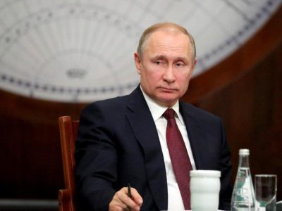
Актуальность: программа была создана по запросу общества и государства. Президент России Владимир Путин подписал Указ «О проведении в Российской Федерации Года педагога и наставника» в 2023 году. «В знак высочайшей общественной значимости профессии учителя 2023 год, год 200-летия со дня рождения одного из основателей российской педагогики Константина Дмитриевича Ушинского, будет посвящен в нашей стране педагогам и наставникам, будет Год учителя, Год педагога», — говорил президент.
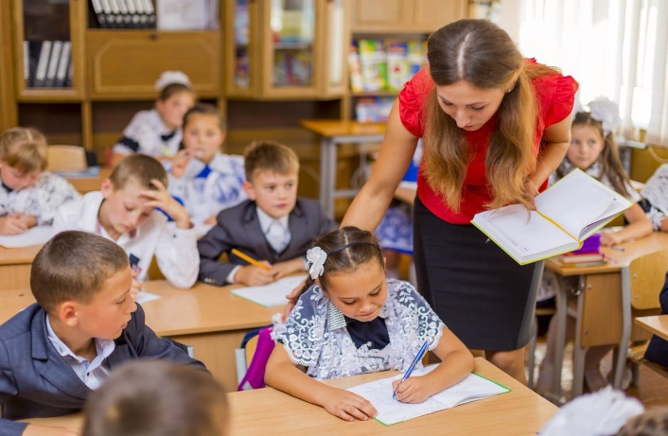

В концепции Федерального государственного образовательного стандарта общего образования для начальной школы сформулирована высшая цель образования - воспитание нравственного, ответственного, инициативного и компетентного гражданина России, принимающего судьбу отечества как свою личную, осознающего ответственность за настоящее и будущее своей страны, укоренённого в духовных и культурных традициях российского народа.
Исходя, из этого мы постарались сделать программу лагеря максимально интересной для детей. Программу, которая отвечает потребностям и детей, и родителей, и педагогов, и государства в 2023 году.
Новизна:
Развивать аналитическое мышление полезно с самого раннего детства. Нам следует придерживаться простых стратегий, чтобы дети естественным образом тянулись к знаниям, умели наблюдать, экспериментировать и рассуждать о вещах, которые нас окружают.
Важно формировать критическое мышление: нужно учить детей сомневаться и искать доказательства. Формирование научного мышления с детства позволит выработать критическое мышление и развить сознательность, а благодаря этому воспитать достойных членов общества.
Занимательные истории и факты помогут развить в ребёнке тягу не только ко всему необычному и интересному, что случается в этом мире, но и к знаниям. Возможно, даже он захочет стать великим художником или музыкантом, а, следовательно, заинтересуется каким-нибудь дополнительным учебным предметом, что поможет сформировать в нем более разностороннюю и полноценную личность.
В основу программы «Сердце отдаю детям» легли идеи популяризации профессии педагога и патриотическое воспитание. В своей деятельности педагоги отрабатывают новые формы психолого-педагогического сопровождения детей и подростков во временном коллективе на протяжении всей смены. Программа оригинальна тем, что гармонично сочетает в себе в исследовательско-познавательную и оздоровительную деятельности учащихся посредством вовлечения детей в исследовательскую, информационную, интеллектуальную и игровую компетентности.
Для всех участников созданы равные условия и возможности на отдых и укрепление физических сил вне зависимости от благосостояния семьи. Программа пребывания в лагере насыщена разными спортивными, познавательными, развивающими мероприятиями и играми.

Понятийный аппарат программы

Здоровый образ жизни – образ жизни человека, направленный на укрепление здоровья. Принятие профилактических мер, с целью устранения причин и последствий болезней.
Художественное воспитание – формирование мировосприятия ребенка средствами искусства.
Эстетическое воспитание – процесс формирования и развития эстетического эмоционально-чувственного и ценностного сознания личности и соответствующий ему деятельности под влиянием искусства и многообразных эстетических объектов и явлений реальности.
Духовно-нравственное воспитание - один изаспектоввоспитания, направленный на усвоение подрастающими поколениями и претворение в практическое действие и поведение высших духовных ценностей (индивидуально-личностные (жизнь человека, права ребёнка, честь, достоинство); семейные (отчий дом, родители, семейный лад, родословная семьи, её традиции); национальные (образ жизни, поведения, общения; Родина, святыни страны, национальная геральдика, родной язык, родная земля, народная культура, единство нации); общечеловеческие (биосфера как среда обитания человека, экологическая культура, мировая наука и культура, мир на Земле и так далее).
Детское самоуправление - демократическая форма организации коллектива детей, обеспечивающая развитие их самостоятельности в принятии и реализации решений для достижения групповых целей.
Коллективное творческое дело (КТД) является важнейшим структурным компонентом методики коллективно-творческого воспитания.Коллективное творческое воспитание - особый способ организации жизнедеятельности детей и взрослых, предполагающий совместную деятельность, направленную на улучшение совместной жизни.
Семья – это неотъемлемая часть общества, которая способствует формированию гармоничной личности. Без неё человек становится одиноким, оторванным от общества.
Семейные ценности – это обычаи и традиции, которые передаются из поколения в поколение. Это – чувства, благодаря которым она становится крепкой. Это – всё то, что люди переживают вместе внутри дома – радость и горе, благополучие или проблемы и трудности.
Добро — общее понятие морального сознания, категория этики, характеризующая положительные нравственные ценности. Изначально было противоположно понятию худа (то есть означало результат действия блага...)Это действия, которые направлены на благо. То есть все, что приносит благо и не причиняет вред, можно назвать добром.В духовном значении добро можно определить как благо. Это, в свою очередь, означает нечто полезное и честное, чего требует человеческий долг.
Искусство — это способ понимания и отображения действительности путем создания особого продукта — произведений, способных вызвать эмоциональный отклик у людей.
Технология — в широком смысле — совокупность методов, процессов и материалов, используемых в какой-либо отрасли деятельности, а также научное описание способов технического производства.
Критическое мышление — это система суждений, которую применяют для анализа вещей и информации, интерпретации явлений, оценки событий, а также для последующего составления объективных выводов.
Патриотическое воспитание – воспитание любви к своей Родине, своему народу, формирование общероссийской культурной идентичности, уважения к другим народам России.
КРАТКАЯ ХАРАКТЕРИСТИКА УЧАСТНИКОВ ПРОГРАММЫ

Участники программы – дети 6-12 лет, гп.Излучинск, п. Савкино, п. Пасол Нижневартовского района, ХМАО-Югра.
Количество детей:
1 смена -101 человек, сформированных в 4 отряда по 25 человек, с одним взрослым наставником.
Схема комплектования:
1, 2 отряд – 6-8 лет;
3,4 отряд – 9-12 лет;
2 смена -50 человек, сформированных в 2 разновозрастных отряда по 25 человек, содним взрослым наставниками.
Схема комплектования:
1, 2 отряд – 6-12 лет;
При этом учитывается личное желание ребенка и родителя.

ПЕДАГОГИЧЕСКАЯ ИДЕЯ ПРОГРАММЫ

Программа «Сердце отдаю детям» взаимодействует с центром образования гуманитарного и цифрового профилей «Точка роста» в рамках реализации регионального проекта «Современная школа» в МБОУ «Излучинская ОСШУИОП №1». На протяжении шести лет реализации проекта с нарастающими показателями будет внедрять новые проектные подходы в управлении образовательной деятельностью, видоизменяться образовательные программы, ориентируясь на модульный вектор.
Связующим звеном является внедрение компетентностно-ориентированного подхода, то есть такого подхода в образовании, для которого в образовательном процессе приоритетной целью является формирование социальных компетенций воспитанников. Такой подход направлен на социализацию личности ребенка, способной к эффективному решению возникающих проблем.
Педагогическая идея программы базируется на основных положениях и требованиях к организации отдыха детей:
- обеспечение безопасного времяпровождения, сохранности жизни и здоровья ребенка;
- индивидуальный подход к каждому ребенку;
-помощь ребенку в самоанализе, оценивании собственной деятельности в самостоятельном решении проблем;
-удовлетворение интересов наибольшего количества участников отдыха;
- одобрение достижений ребенка в какой-либо области, предоставление ему возможности испытать себя в других видах деятельности.
Ключевая идея каждой смены – раскрытие внутреннего потенциала каждого ребенка через создание условий, способствующих их самореализации:
- Идея развития. Развитие личности ученика, его субъектной и индивидуальности, творческих и интеллектуальных способностей, развитие умений самообразования и самовоспитания.
- Идея творчества. В процессе творческой деятельности происходит развитие способностей и формирование потребностей личности. Развитие мотивации и овладение методами творческой деятельности способствует более полному самовыражению личности.
- Идея сотрудничества. Совместная творческая деятельность детей, родителей, учителей и социальных партнеров является созидательной деятельностью, способствующей переживанию “ситуации успеха”.
- Идея выбора и ответственности. Имея возможность выбирать виды и формы деятельности, ребенок учится предполагать результаты и нести за них ответственность.
- Идея деятельности. Деятельность призвана породить удовлетворение от процесса деятельности и идеи, от переживания ценностного отношения к объекту деятельности.
- Идея открытости. Контакт с семьей, участие родителей в воспитании, доступность информации, взаимодействие с учреждениями окружающего социума.
Миссия лагеря заключается в том, что дети познают себя и друг друга и окружающий мир через увлекательные приключения. Погружая ребенка в атмосферу лагеря, дается возможность открыть в себе положительные качества личности, ощутить значимость собственного «я»; осознать себя личностью, вызывающей положительную оценку в глазах других людей; повысить самооценку; выйти на новый уровень общения, где нет места агрессии и грубости.
Наши дети в лагере постоянно создают, творят своё ежедневное существование, свою жизнь здесь. И именно это делает данную программу продуктивной.

ОСНОВНЫЕ МЕТОДЫ ОРГАНИЗАЦИИ ДЕЯТЕЛЬНОСТИ:
- Метод игры (игры отбираются воспитателями в соответствии с поставленной целью);
- Методы научного исследования — это способ познания объективной действительности, представляющий собой определенную последовательность действий, приемов, операций;
- Методы состязательности (распространяется на все сферы спортивной и творческой деятельности);
- Метод коллективной творческой деятельности (КТД).

ЦЕЛЕВОЙ БЛОК ПРОГРАММЫ

Цель программы: Создать благоприятные условия в пришкольном лагере с дневным пребыванием детей для отдыха, досуга, развития, личностного роста для формирования высоконравственного, ответственного, инициативного гражданина России.

НАПРАВЛЕНИЯ ДЕЯТЕЛЬНОСТИ | ЗАДАЧИ | ОЖИДАЕМЫЕ РЕЗУЛЬТАТЫ
Художественно-эстетическое:  «Маленький художник» | - Содействие созданию благоприятных условий для развития и раскрытия творческих качеств, интеллектуальных и научных способностей ребенка, а также для саморазвития,самосовершенствования, самореализации личности; | - получение участниками смены умений и навыков индивидуальной и коллективной творческой и научной деятельности, самоуправления, социальной активности;  - личностный рост участников Программы, через степень включенности в активную жизнь организации;
Учебно – познавательное, исследовательское:  «Не взирая на трудности,  Духом ввысь устремись. Счастью, радости, мудрости Ежедневно учись» | - формирование у воспитанников представления о семье как о людях, которые любят друг друга, заботятся друг о друге;  - воспитание уважения, любви и заботы к членам своей семьи, уважительное отношение к семейным ценностям; | - получение возможности расширения знаний о семейных ценностях;
Спортивно-оздоровительное:«Кто спортом занимается,  Тот многого добивается!  Всегда и везде вас ждет успех,  Спорт – это залог наших побед» | - Пропаганда ценности здорового и безопасного образа жизни | - приобретение нового социального опыта через расширение кругозора детей о здоровом образе жизни;  - мотивация к здоровому образу жизни через активное участие воспитанников в спортивных мероприятиях;  - повышение показателей физической подготовки детей (бег, прыжки в длину, высоту и т.д.);
Духовно-нравственное:  Не стесняйтесь, друзья, своей нежности,  Доброты не стесняйтесь своей...  Пусть и в сердце у вас и во внешности  Больше солнечных будет лучей! | - Выработка умений и навыков нравственного поведения;  - Воспитание в детях стремления делать добро и не оставаться равнодушными к чужим проблемам, нуждам, бедам, к проблемам нашей страны, нашего общества. | - знакомство и применение в жизни правил и норм нравственного поведения;  - расширение знаний детей о добрых делах и поступках;  - рост добрых дел и поступков;  - отсутствие правонарушений;  - сделать выполнение добрых дел привычкой, заразить этой идеей всех, кто нас окружает
Гражданско-патриотическое воспитание:  «Гражданин!  Нет, не титул наследный,  а гордое званье:  В нём и совесть и честь,  И родного народа признанье» | - Воспитание любви к своей Родине, своему народу;  - Формирование общероссийской культурной идентичности;  - Уважение к другим народам России. | - создание системы гражданско-патриотического воспитания;  - обогащение содержания гражданско-патриотического воспитания;  - вовлечение в систему гражданско-патриотического воспитания представителей всех субъектов образовательной деятельности.

ОЖИДАЕМЫЙ РЕЗУЛЬТАТ | КРИТЕРИЙ | СПОСОБ ОЦЕНКИ
- получение участниками смены умений и навыков индивидуальной и коллективной творческой и трудовой деятельности, самоуправления, социальной активности; личностный рост участников Программы, через степень включенности в активную жизнь организации; | 1.На основе выявленных критериев и эмпирических показателей провести сравнительный анализ изменений в сформированности у детей и подростков творческой активности. | 1.Диагностика уровня творческой активности воспитанников (методика М. И.,Рожкова, Ю. С. Тюнникова,Б.С.Алишева, Л. А.Воловича)
- получение возможности расширения знаний о семейных ценностях; | 1.Конкретизировали понятия семья и семейные ценности.  2. Узнали, что входит в понятие «семейные ценности» и «семейные традиции». | 1.Использование на практике полученных навыков и умений.  2. Рисуночный тест «Моя семья»
- приобретение нового социального опыта через расширение кругозора детей о здоровом образе жизни;  - мотивация к здоровому образу жизни через активное участие воспитанников в спортивных мероприятиях;  - повышение показателей физической подготовки детей (бег, прыжки в длину, высоту и т.д.); | 1.Узнали, что входит в понятие «здоровый образ жизни».  2.Узнали влияние вредных привычек на здоровье.  3.Узнали важность соблюдения режима дня.  4.Узнали сколько времени необходимо ежедневно проводить на свежем воздухе.  5.Узнали о правильном питании.  6.Узнали, что занятия физкультурой улучшают состояние здоровья.  7. Узнали, как компьютер влияет на здоровье.  8. Узнали, что конфликты со сверстниками, родителями, учителями отрицательно влияют на здоровье. | 1.Опрос «Мое отношение к здоровью»  (Кругликова Г.Г., Линкер Г.Р.«Диагностика лично-сти ребенка и детского коллектива в детском оздоровительном лагере»)  2.Мониторинг физической подготовки воспитанников (Аблов Е.М., Цурихин Е.А. «Мониторинг физического развития школьников»)
- знакомство и применение в жизни правил и норм нравственного поведения. | 1.Определить уровень нравственной воспитанности детей и выяснить особенности ценностных отношений к жизни, к людям, к самим себе.  2.Выявить уровень социальной адаптиро-ванности, активности и нравственной воспитанности подростков.  3.Определить степень удовлетворенности ребят своим коллективом.  4.Выявить нравственную воспитанность детей. | 1.Методика «Пословицы»  (разработана С.М. Петровой)  2.Методика изучения социализированности личности подростка  (разработана М.И. Рожковым)  3.Методика «Какой у нас коллектив»(разработана А. Н. Лутошкиным)  4.Тест «Размышляем о жизненном опыте»  (методика Н.Е. Щурковой)

СОДЕРЖАНИЕ И СРЕДСТВА РЕАЛИЗАЦИИ ПРОГРАММЫ
Результаты этапа | направления | Ключевые мероприятия  смены | Легенда
1 этап Организационный (2 дня)
Задача:Создание условий для адаптации ребёнка к условиям и требованиям лагеря
- встреча детей;  - знакомство детей друг с другом;  - знакомство с традициями, законами лагеря;  - ознакомление с правилами внутреннего распорядка лагеря;  - знакомство со структурой лагеря;  - введение в сюжет;  - знакомство с планом работы лагеря;  - формирование органов самоуправления;  - проведение диагностики по выявлению лидерских, организаторских и творческих способностей;  - создание у ребят благоприятного эмоционального настроя (ситуация успеха);  - оказание помощи ребенку в адаптационный период; | Художественно-эстетическое «Маленький художник!» | 1.Подготовка презентации своих отрядов к открытию лагеря. | Воспитанники лагеря знакомятся с традицией нашей страны, в которой каждый год посвящен определенной теме. 2023 год посвящен году педагога и наставника
Учебно – познавательное, исследовательское:
Не взирая на трудности,
Духом ввысь устремись.
Счастью, радости, мудрости
Ежедневно учись
Спортивно-оздоровительное:
Кто спортом занимается,
Тот многого добивается!
Всегда и везде вас ждет успех,
Спорт – это залог наших побед!
 | Духовно-нравственное:  Не стесняйтесь, друзья, своей нежности,  Доброты не стесняйтесь своей...  Пусть и в сердце у вас и во внешности  Больше солнечных будет лучей! | 1.Игровая программа «Детство мы подарим вам»!»
2 этапОсновной (15 дней)
Задача: Реализация программы
- церемония открытия лагерной смены.  - реализация основной идеи смены;  - вовлечение детей в различные виды коллективно-творческих дел; | Художественно-эстетическое «Маленький художник!» | 1. Открытие лагерной смены «Искусство есть одно из средств единения людей»  2. Театрализованное представление «И доброй сказкой станет мир…» | Легенда лагеря построена на основе повести – сказки «Волшебник Изумрудного города» А. Волкова, которая способствует детской любознательности к художественным ценностям, вовлечению в активное участие в жизни отряда и лагеря, развитию сотрудничества и взаимопомощи. Знакомство с культурными традициями народов, ведение экономической работы с детьми и подростками, освоение практических навыков. Активный отдых и оздоровление-программа с элементами спорта и театрализации.  Воспитание гражданской ответственности, любви к своей Родине
 | Учебно – познавательное, исследовательское:  Не взирая на трудности,  Духом ввысь устремись.  Счастью, радости, мудрости  Ежедневно учись | 1.Конкурс актерского мастерства «Мастера слова и жеста»  2.«Научная олимпиада»  3. Интеллектуальная викторина «Моя семья»
 | Спортивно-оздоровительное:  Кто спортом занимается,  Тот многого добивается!  Всегда и везде вас ждет успех,  Спорт – это залог наших побед! | - Спортивное состязание «Я, ты, он, она-вместе дружная семья»  - Подвижные игры «Семейная полянка».  - Спортивная эстафета «ГТО для нас - это легко»
 | Духовно-нравственное:  Не стесняйтесь, друзья, своей нежности,  Доброты не стесняйтесь своей...  Пусть и в сердце у вас и во внешности  Больше солнечных будет лучей! | 1. КТД «Научная мастерская »  2. Театральная миниатюра «Праздник доброты»  3. КТД «Теплым словом, добрым делом!»
 | Гражданско-патриотическое воспитание:  «Гражданин!  Нет, не титул наследный,  а гордое званье:  В нём и совесть и честь,  И родного народа признанье» | 1.Подготовка к празднику «День России»  2. Проведение в лагере конкурсов, связанных с героическим прошлым России, важнейшими событиями в жизни народа.
3 этап Заключительный (2 дня)
Задача:Анализ, подведение итогов деятельности участников программы
- проведение итоговой диагностики по выявлению лидерских, организаторских и творческих способностей, детских ожиданий;  - церемония закрытия лагерной смены;  - подготовка отчета о деятельности лагеря;  - педагогический анализ всех уровней программы смены;  - анализ предложений детьми, родителями, педагогами, внесенными по деятельности летнего оздоровительного лагеря. | Художественно-эстетическое «Маленький художник!» | 1.Оформление стенгазеты «А в нашем лагере…»  2.Закрытие лагерной смены «Искусство есть одно из средств единения людей» | К концу смены ребята придут к выводу:  - Родителей нужно слушаться.  - Не стоит доверять первому встречному, чтобы не попасться на удочку обманщиков.  - В достижении мечты нужно быть упорным и верить в успех.  - Дружбу и друзей нужно беречь и ценить, помогать друг другу, не оставлять друга в беде.  - Добро побеждает зло, пусть через сложности и испытания, но побеждает.  Кроме этого между театральными труппами подводятся итоги по направлениям. Победители награждаются дипломами.
Учебно – познавательное, исследовательское:
Не взирая на трудности,
Духом ввысь устремись.
Счастью, радости, мудрости
Ежедневно учись
Спортивно-оздоровительное:
Кто спортом занимается,
Тот многого добивается!
Всегда и везде вас ждет успех,
Спорт – это залог наших побед!
Духовно-нравственное:
Не стесняйтесь, друзья, своей нежности,
Доброты не стесняйтесь своей...
Пусть и в сердце у вас и во внешности
Больше солнечных будет лучей!

ФАКТОРЫ РИСКА
Факторы риска | Профилактика
Несоответствие сюжетной линии смены интересам участников смены | - Корректировка программы в процессе реализации соответственно интересам детей  - Использование мотивирующих методов вовлечения участников смены в сюжет
Несоответствие заданий уровня возрастным особенностям участников смены | - Использование заданий с учетом возрастных особенностей и возрастных категорий детей;  - Адаптация сложных интеллектуальных заданий к младшей возрастной группе
Природно-климатические | - Вариативность мероприятий на случай плохой погоды и невозможность их проведения на улице  - Прописанные заранее внутриотрядные мероприятия не требующие подготовки
Неблагоприятный психологический климат в отряде | - Внутриотрядные мероприятия направленные на сплочение коллектива, взаимодействие, формирование доверительных отношений
Проблемы межличностных отношений, конфликты, борьба за лидерство | - Индивидуальная, групповая работа педагогического коллектива;  - Организация внутриотрядных мероприятий с целью сплочения коллектива;  - Использования форм работы, способствующих сплочению и взаимодействию;  - Психолого-педагогическое сопровождение решения конфликта  - Упражнения на взаимоотношения друг с другом
Заболевания участников смены | - Медицинское обслуживание
Эмоциональная неуравновешенность участников смены, наличие детей с девиантным поведением | - Медицинский контроль  - Индивидуальная работа педагогического коллектива
Низкая самооценка участников смены | - Создание ситуации успеха  - Индивидуальная работа с ребенком педагогическим коллективом
Снижение активности участников смены | - Внутриотрядные мероприятия, направленные на стимулирование активной деятельности участников смены;  - Контроль за функционирование системы самоуправления  - Мотивация детей со стороны вожатого, воспитателя, руководителя смены
Недостаточный опыт работы у вожатых  Проблемы во взаимодействии с отрядом, педагогическим коллективом, администрацией | - Оказание педагогической, методической, психологической помощи  - Проведение инструктивных сборов, собраний по вопросам реализации программы, составление планов отрядной работы  - Индивидуальная работа с вожатым  - Предотвращение конфликтных ситуация в вожатской паре через ежедневный анализ деятельности каждого напарника
Сложная адаптация ребенка к новому месту, самостоятельности, переживание разлуки с родителями | - Проведение индивидуальной разъяснительной беседы;  - Создание ситуации успеха для ребенка;  - Консультативная работа с родителями по вопросу индивидуальных особенностей ребенка  - Индивидуальная работа с ребенком педагогическим коллективом
Низкая заинтересованность педагогического коллектива в реализации сюжетной программы | - Проведение организационных собраний для педагогического коллектива  - Четкое разграничение функционала, должностных инструкций и соблюдение всех режимных моментов и планирование дня

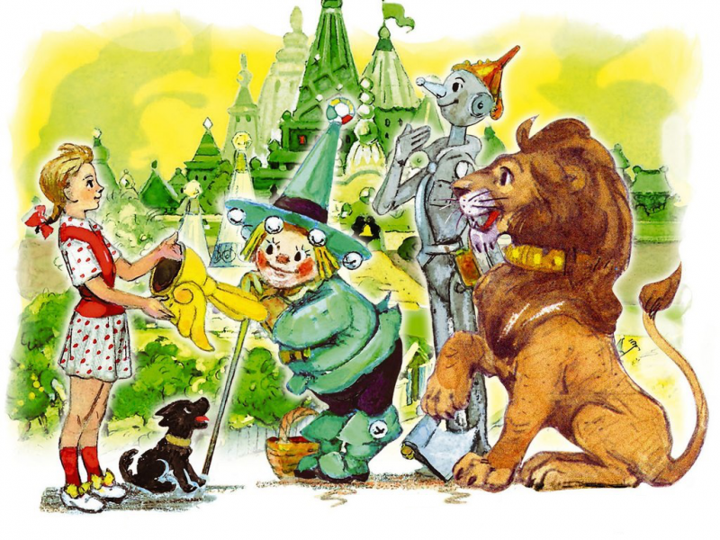
ЛЕГЕНДА ЛАГЕРЯ

Воспитанники лагеря знакомятся с традицией нашей страны, в которой каждый год посвящен определенной теме. 2023 год в РФ объявлен Годом педагога и наставника.
Легенда лагеря построена на основе повести – сказки «Волшебник Изумрудного города» А. Волкова, которая способствует детской любознательности, тяге к знаниям, вовлечению в активное участие жизни отряда и лагеря, развитию сотрудничества и взаимопомощи, воспитанию любви к своей Родине. Знакомство с культурными традициями народов, ведение экономической работы с детьми и подростками, освоение практических навыков. Активный отдых и оздоровление-программа с элементами спорта и театрализации.
Одним из неотъемлемых компонентов программы «Сердце отдаю детям» является словарь: «Жители – дети», «Феи и Волшебники»- вожатые, «Гудвин» - начальник лагеря. Каждый отряд представляет собой определенный народ со своим «Правителем» - лидером отряда, внутренними законами. Своей символикой и атрибутикой.
Наше решение использовать для лагеря сюжетно-ролевую игру основано на том, что усвоение знаний и развитие личности ребенка в условиях игры происходит значительно успешнее. Нет лучшей формы приобщения ребенка к познанию, чем игра. Во-первых, игра выступает как самостоятельная творческая деятельность - средство образования, воспитания, обучения, позволяющая детям приобрести знания, умения, навыки. Развивать у них намеченные качества и способности. Во-вторых, эта форма общения взрослых и детей, способ воспитательного воздействия на личность и коллектив. В-третьих, метод стимулирования интереса к творческой активности ребят в других видах деятельности: в учении, труде, общественной работе, спорте, организации досуга.
В-четвертых, это способ создать эмоционально-эстетический фон жизнедеятельности детского коллектива, а также форму его организации, которая романтизирует атмосферу детской жизни, формирует мажорный стиль отношения. Главным в программе является оздоровление и отдых, а также добровольное участие в ней всех ребят как индивидуально, так и коллективно.

Гимном лагеря становится песня:
«Мы маленькие звезды»
Стихи Андрея Пряжникова

Просто, просто мы маленькие звезды
Пой вместе с нами, танцуй вместе с нами
Все знаем движенья, снимаем напряженье
Ай, будет круто, ай, ай, будет круто
Если у тебя нет друга
Или ты обижен на весь свет
Мы навстречу протянем руку
Ты откроешь сердце в ответ
Просто, просто мы маленькие звезды
Пой вместе с нами, танцуй вместе с нами
Все знаем движенья, снимаем напряженье
Ай, будет круто, ай, ай, будет круто
Не ходи один угрюмо
Растяни улыбку до ушей
Ну и что, что нет еще зуба
Главное, чтоб был человек - хороший!
Просто, просто мы маленькие звезды
Пой вместе с нами, танцуй вместе с нами
Все знаем движенья, снимаем напряженье
Ай, будет круто, ай, ай, будет круто
Просто, просто мы маленькие звезды
Пой вместе с нами, танцуй вместе с нами
Все знаем движенья, снимаем напряженье
Ай, будет круто, ай, ай, будет круто!

МОДЕЛЬ ИГРОВОГО ВЗАИМОДЕЙСТВИЯ.

Путешествие одно из самых любимых занятий большинства людей. Но любое путешествие не обходится без приключений. Ведь приключения связаны с таинством занимательного происшествия. Оно всегда держит нас в ожидании чего то непредсказуемого, чего то невероятного.
Во время путешествияучастники игры наполнятся энергией, силой, положительными эмоциями, узнают что-то новое и совершат хорошие дела.
Все дети лагеря делятся на четыре отряда. Каждый отрядный кабинет превращается внаучную мастерскую. Отряд – это ученые, которые придумывают свою лабораторию, с названием, девизом и песней. Каждый маленький ученый ежедневно проявляет свои способности в области организации общелагерных дел, предлагает свои идеи. В каждойлаборатории свои лидеры и активисты, которые отвечают за разные направления работы.Тема 1 смены: «Каждый день – День открытий», тема 2 смены- «От догадки до истины».
К концу смены ребята придут к выводу:
- Родителей нужно слушаться.
- Не стоит доверять первому встречному, чтобы не попасться на удочку обманщиков.
- В достижении мечты нужно быть упорным и верить в успех.
- Дружбу и друзей нужно беречь и ценить, помогать друг другу, не оставлять друга в беде.
- Добро побеждает зло, пусть через сложности и испытания, но побеждает.

СИСТЕМА МОТИВАЦИИ И СТИМУЛИРОВАНИЯ УЧАСТНИКОВ ПРОГРАММЫ
Каждый день ребят будут ждать приключения. Между мастерскими
проводятся состязания, интеллектуальные и спортивные соревнования, конкурсы, где в игровой форме закрепляются полученные знания и умения.
Настроение, самочувствие, впечатление от каждого дня маленькие ученые будут отражать на «зеркале настроения» по методике «Эмоциональная цветопись». Экран позволяет судить об эмоциональном состоянии детей ежедневно, организовать индивидуальную работу с детьми.Воспитанники лагеря будут выполнять различные задания, получая за каждое правильное задание различные разноцветные звездочки:
Изумруд красного цвета: Молодцы! Всё было здорово! Так держать! (I место).
Изумруд зелёного цвета: Хорошо, но можно лучше! (II место).
Изумруд желтого цвета: У тебя есть ещё шанс (III место).
Изумруд синего цвета: Надо приложить больше усилий!
За невыполнение задания или недостойное поведение маленького художника, мастерская может получить «чёрную метку», и в таком случае отнимается изумруд.
В конце смены у каждой мастерской получается своя афиша достижений с изумрудами. Мастерская, набравшая больше всех изумрудов, является победителем и ей вручается золотая палитра, грамота «Золотая палитра» и сладкий пирог. Кроме этого между мастерскими подводятся итоги по направлениям. Победители награждаются грамотами: «Нобелевская премия», «Маленькие Пикассо», «Самые креативные мастера».
На смене действует система личностного роста, которая отслеживается через «Копилку мастерства». Ребенок имеет возможность получить звание «Лучший ученый», «Лучший спортсмен», «Лучший художник», «Лучший мастер», также благодарственное письмо родителям.

Инфраструктура управления программой:

Урфин Джюс
(физ.руководитель)
Волшебники
(педагог-организатор)

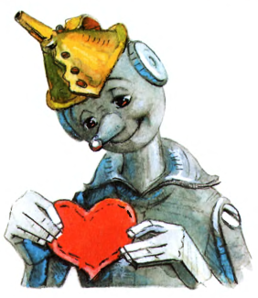
Гудвин
(начальник лагеря)
Феи
( воспитатель)

Жители
(воспитанники отрядов)

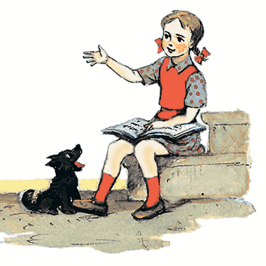

КАДРОВОЕ ОБЕСПЕЧЕНИЕ

Подбор и расстановка кадров осуществляется администрацией школыи начальником лагеря. Перед началом работы лагерной смены проводится установочный семинар для всех участников программы (кроме детей). На каждом отряде работает учитель и два вожатых. Все остальные участники воспитательного процесса проводят работу по плану.

Кадровое обеспечение (1 смены):

№ | Должность (условия участия) | Кол-во
 | Начальник лагеря | 1
 | Педагог -организатор | 1
 | Педагоги доп.образования | 1
 | Воспитатели | 4
 | Инструктор по физкультуре | 1
 | Медицинский работник | 1
 | Технический персонал | 1
 | Кухонные рабочие, повара | 4
 | Всего | 14

Кадровое обеспечение (2 смены):

№ | Должность (условия участия) | Кол-во
 | Начальник лагеря | 1
 | Педагог дополнительного образования | 1
 | Воспитатели | 2
 | Инструктор по физкультуре | 1
 | Медицинский работник | 1
 | Технический персонал | 1
 | Кухонные рабочие, повара | 2
 | Всего | 9

СХЕМА ВЗАИМОДЕЙСТВИЯ ДЕТСКОГО ОЗДОРОВИТЕЛЬНОГО ЛАГЕРЯ С ДРУГИМИ ОРГАНИЗАЦИЯМИ
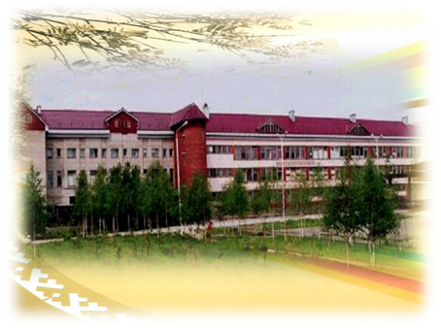
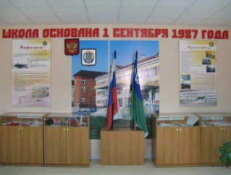
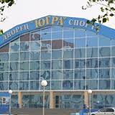
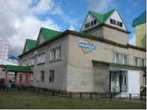
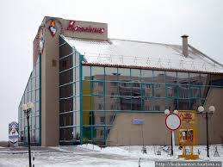
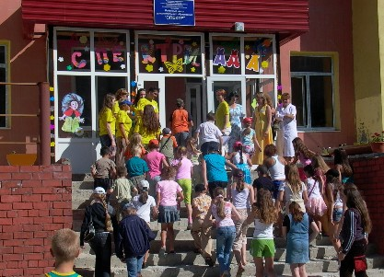
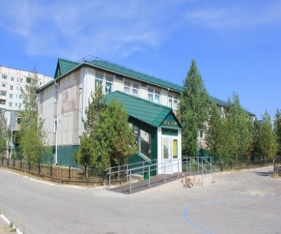
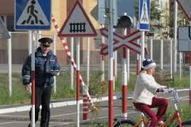
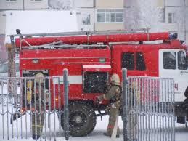

Театральная
семья
Школьный музей МБОУ Излучинской ОСШ УИОП№1
МИКУ «Библиотечная система».
МБУ МОУ РЦДОД «Спектр»
Югра, дворец спорта
БУ МКДК«Арлекино»
БУ «КЦСОН «Радуга».
Филиал БУ
«Центроспас-Югория» по
Нижневартовскому району
ОГИБДД Нижневартовского района

«Детская школа искусств имени А.В. Ливна».

Мудрые науки без назидания и скуки

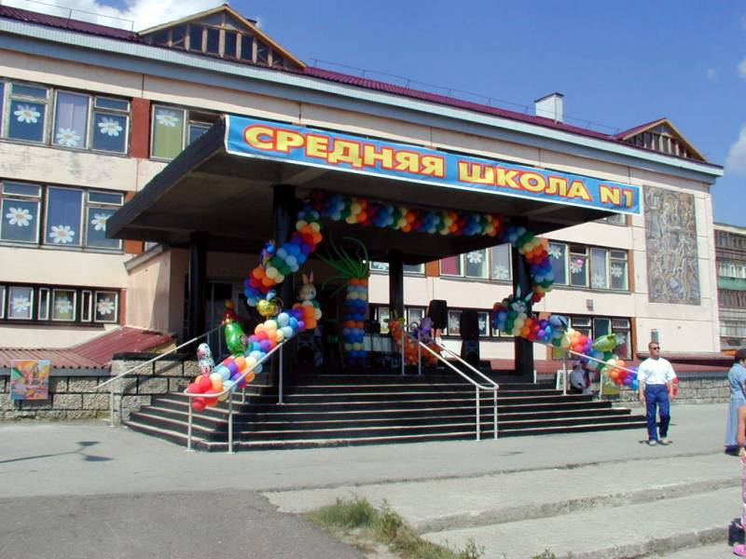
«Искусство есть одно из средств единения людей»

ИНФОРМАЦИОННО-МЕТОДИЧЕСКОЕ ОБЕСПЕЧЕНИЕ
Информационное обеспечение

Работа с родителями проходит в течение всей лагерной смены и включает в себя:
- встречи с начальником лагеря, воспитателями;
- индивидуальные беседы;
- участие в различных мероприятиях.
Информация о деятельности лагеря доводится до сведения родителей и общественности путём отражения на информационном на сайте школы и стенде, который расположен в фойе школы. Это такое место, через которое все дети проходят в день несколько раз. Место, где сконцентрирована самая важная информация для детского коллектива. Информация на стенде меняется практически ежедневно.
Информационный стенд лагеря:
1. Название лагеря, эмблема.
2. Законы лагеря.
- Режим дня.
- «Экран» санитарного состояния.
- Положение о призовых местах
- «Зеркало настроения».
- Копилка добрых дел.
- Права и обязанности родителей
8. Словарик лагеря.
Поздравлять детей можно не только с победой, с днем рождения, но и…
-всех-всех-всех с хорошо прожитой неделей в лагере;
-с первым дождем;
-всех с последней неделей в лагере;
-всех нас с первым днем в лагере;
-с последним завтраком, обедом и т.д.
Для реализации программы смены требуется педагогический коллектив и обслуживающий персонал. Подбор начальника лагеря проводит администрация школы. Начальник лагеря участвует в подборе кадров. Для качественного организационного и методического обеспечения деятельности программы лагеря дневного пребывания является не только подготовка лагеря, но и подготовка специалистов.
Повышение профессионального роста педагогического коллектива, способного удовлетворять образовательные запросы и потребности детей и их родителей, эффективно решать задачи, поставленные на данный период проводится на основании плана.

План подготовки кадров

Мероприятие | Задачи | Период | Ответственный
Семинар «Современные подходы к разработке программ» | Дать рекомендации по написанию программ | февраль | МАУ «Центр развития образования»
Семинар «Современные подходы к организации воспитательной работы с детьми и подростками в детском оздоровительном лагере» | Подготовить кадры для работы с детьми в каникулярное время | март | МАУ «Центр развития образования»
Курсы повышения квалификации по охране труда и технике безопасности | Подготовить начальников лагерей для работы с детьми в каникулярное время | март | МАУ «Центр развития образования»
Курсы повышения квалификации по программе пожарно-технического минимума | Подготовить начальников лагерей для работы с детьми в каникулярное время | март | МАУ «Центр развития образования»
Семинар «Педагог в сфере организации отдыха детей» | Подготовить педагогические кадры к организации летних каникул | апрель | Начальник лагеря
Обучающее занятие «Современные методы и формы работы с временным коллективом детей» | Познакомить с современными методами и формами работы с временными группами детей | апрель | Воспитательная служба школы
Практическое занятие «Я делаю так» | Создать методические папки с набором игр для организации досуга детей | апрель | Старший вожатый
Психологические тренинги | Создать благоприятные условия для успешной работы педагогов | апрель - май | Педагог-психолог
Семинар «Нормативные документы лагеря дневного пребывания детей» | Познакомить с нормативными документами | май | Начальник лагеря
Семинар «Экологический экспресс» | Познакомить с программой работы лагеря дневного пребывания детей | май | Начальник лагеря, старший вожатый
Знакомство с документами: Правила внутреннего распорядка, должностные обязанности работников лагеря | Познакомить с нормативными документами | 30 мая | Начальник лагеря
Инструктажи:  - пожарная безопасность;  - электробезопасность при работе с бытовой аппаратурой;  - перевозка детей авто-мобильнымтранспортом.  - охрана труда при проведении прогулок, туристических походов, экскурсий;  - оказание первой помощи пострадавшему. | Познакомить с инструктажами | 30 мая | Инженер по технике труда  фельдшер
Консультация «Проведение диагностик воспитанников» | Научить проведению диагностик, умению правильно их обработать |  | Старший вожатый

Педагогический коллектив представлен педагогами с первой и высшей квалификационной категорией. Данные мероприятия позволят не только подготовить педагогов, но и качественно провести смены пришкольного лагеря с дневным пребыванием детей.

АНАЛИТИЧЕСКОЕ ОБЕСПЕЧЕНИЕ.
Разработка системы отслеживания результатов педагогической деятельности и деятельности ребят, подведение итогов, обеспечение гласности достигнутых успехов и результатов включает в себя:
- Предварительный сбор данных на воспитанников лагеря;
- Анкетирование детей в организационный период с целью выявления их интересов, мотивов пребывания в лагере;
- Ежедневное отслеживание настроения детей, удовлетворенности проведенными мероприятиями. Каждый день ребята заполняют «зеркало настроения» - наклеивают смайлики, тем самым выражая своё отношение к тому, как прошёл день. Экран позволяет судить об эмоциональном состоянии детей ежедневно, организовать индивидуальную работу с детьми (Приложение 9).
- В конце дня и недели педагоги анализируют качество и содержание своей работы по результатам обратной связи.
- Дополнительно для анализа работает листок откровения. Он служит для того, чтобы получить от детей отзыв о проведенных мероприятиях, жизни в лагере. Листок откровений постоянно висит на территории лагеря, обновляется, сделать там запись может каждый.
- Для мониторинга личностного роста используется рейтинг личностного роста участников смены.
- Анкетирование детей и родителей в конце смены, позволяющее выявить оправдание ожиданий .
- Анализ работы программы в заключительный день работы лагеря;
Кроме этого в течение лагерной смены предусматривается организация всех видов анализа: проведенного дела, стиля взаимоотношений, участия в жизнедеятельности лагеря.
На каждом уровне анализа и рефлексии предусматриваются определенные формы диагностики:
- на личном уровне – анкеты, диагностические интервью, опросы;
- на уровне отряда – достижения отряда по количеству собранных звездочек;
- на уровне лагеря – стенгазетав конце смены;
- на уровне педагогического коллектива – ежедневные планерки, текущие и итоговые педагогические советы;
- освещение итогов реализации программы «Искусство есть одно из средств единения людей» в СМИ и на сайте школы.

МАТЕРИАЛЬНО-ТЕХНИЧЕСКОЕ ОБЕСПЕЧЕНИЕ ПРОГРАММЫ
Для успешной реализации программы необходимо следующее обеспечение:
Материально-техническая база | Применение | Ответственные
Кабинеты | Комнаты отрядов, штаб | Начальник лагеря, воспитатели, технический персонал
Спортивный зал | Занятия спортом, состязания | Спортивный руководитель
Спортивная площадка | Проведение общелагерных игр на воздухе, спартакиады, спортивные состязания | Спортивный руководитель
Школьный двор | Отрядные дела, игры-путешествия, линейки | Воспитатели, администрация лагеря
Актовый зал | Праздничные мероприятия и концерты, постановка спектаклей | Воспитатели, администрация лагеря
Медицинский кабинет | Медицинский контроль мероприятий лагерной смены | Медицинский работник школы
Школьная столовая | Завтрак, обед, полдник | Заведующая пищеблоком
Техническое оснащение | Просмотр презентаций, фильмов; звуковое и видео- сопровождение мероприятий | Администрация школы

Необходимое оборудование для реализации программы:

ЛИТЕРАТУРА
Шухатович В. Р. Здоровый образ жизни. Энциклопедия социологии. — Мн.: Книжный Дом, 2003.
² Бим-Бад Б.М. Педагогический энциклопедический словарь. — М., 2002. С. 313
³Бим-Бад Б.М. Педагогический энциклопедический словарь. — М., 2002.
⁴(Бим-Бад Б.М. Педагогический энциклопедический словарь. — М., 2002.)
⁵(Бим-Бад Б.М. Педагогический энциклопедический словарь. — М., 2002.)
⁶(Бим-Бад Б.М. Педагогический энциклопедический словарь. — М., 2002.)
⁷(словарь Ефремовой. — М., 2002.)

Нормативные документы:
  - Письмо Минобрнауки России от 26 сентября 2012г. № 09-260«Методические рекомендации по организации отдыха и оздоровления детей (в части создания авторских программ работы педагогических кадров)»
  - Письмо Департамента государственной политики в сфере воспитания детей и молодежи от 08.04.2014 № 09-613
  - Закон РФ «Об образовании» №273-ФЗ от 29.12.2012г.
  - Конвенция ООН о правах ребенка
  - Конституция РФ
  - Трудовой Кодекс РФ
  - СанПиН 2.4.4.2599-10 «гигиенические требования к устройству, содержанию и организации режима в оздоровительных учреждениях с дневным пребыванием детей в период каникул», утвержденный Главным государственным санитарным врачом РФ 19.04.2010г.
  - Постановление правительства ХМАО-Югры «О целевой программе Ханты-Мансийского автономного округа «дети Югры» на 2010-2015 годы» №247-п от 09.10.2010г.
  - Постановление Главы администрации Нижневартовского района «Об утверждении сети лагерей, с дневным пребыванием детей, палаточных лагерей и дворовых клубов в муниципальных учреждениях района на летний период 2015г.» №154 от 02.02.2015г.
  - Приказ директора МБОУ «Излучинская ОСШУИОП №1» «Об организации работы летнего оздоровительного лагеря с дневным пребыванием детей»
  - Губина Е. А. Летний оздоровительный лагерь (нормативно-правовая база).-Волгоград: издательство « Учитель», 2010
  - Педагогическая диагностика в работе классного руководителя/сост. Н.А.Панченко. – Волгоград: Учитель, 2006. – 128 с. – С.61-69
  - Лутошкин А.Н. Как вести за собой. М.: Просвещение, 1986. - С. 208
  - Педагогическая диагностика в работе классного руководителя/сост. Н.А. Панченко. – Волгоград: Учитель, 2006. – с. 44-51

Рекомендуемая литература для подготовки педагогов к смене:
1.Кругликова Г.Г., Линкер Г.Р. Диагностика личности ребенка и детского коллектива в детском оздоровительном лагере.Нижневартовск 2011
2. Гузенко А.П. Как сделать отдых детей незабываемым праздником. Волгоград: Учитель, 2012
3. Кувватова С.А. Активный отдых детей на свежем воздухе. Ростов н/Д:
4. Феникс, 2011 - 311с.
5. Кувватов С.А. Активный отдых детей на свежем воздухе. Ростов н/Д: Феникс, 2012 - 311с.
6. Кулаченко М.П. по Артамонова Л.Е Летний лагерь. Организация, работа вожатого, сценарии мероприятий. – М.: ВАКО, 2011 – 288 с.
7. Гончарова Е.И., Савченко Е.В., Жиренко О.Е. Школьный летний лагерь – М. ВАКО, 2010 - 192с.
8. Пособие для вожатого.- Ростов н/Д: Феникс, 2013
9. Лобачёва С.И. Организация досуговых, творческих и игровых мероприятий в летнем лагере 1 – 11 классы. – М.: ВАКО, 2010 – 208с.
10. Лобачева С.И. Жиренко О.Е. Справочник вожатого. – М.: ВАКО, 2014 – 192с.
11. Матвеева Е.М. Азбука здоровья: профилактика вредных привычек. – М.: глобус, 2012 – 206с.
12. Обухова Л.А., Лемяскина Н.А., Жиренко О.Е. Новые 135 уроков здоровья, или Школа докторов природы (1 – 4 классы). – М.: ВАКО, 2012 – 288с.
13. Сысоева М.Е. Организация летнего отдыха детей. – М.: ВЛАДОС, 2011 – 176с.
14. Савченко Е.В. Летний лагерь на базе школы.- Москва. ВАКО,2010
15. Титов С.В. Здравствуй, лето! Волгоград, Учитель, 2010
16. Чурина Л. Игры, конкурсы, задания. – М., АСТ; СПб.: Сова, 2012 – 62с.
17. Шаульская Н.А. Летний лагерь: день за днем. День приятных сюрпризов. – Ярославль: Академия развития; Владимир: ВКТ, 2010 – 224 с.
18. Шаульская Н.А. Летний лагерь: день за днем. В поисках приключений. .- Ярославль: Академия развития. 2010
19. Шмаков С.А. Игры-шутки, игры-минутки. М., 2013

